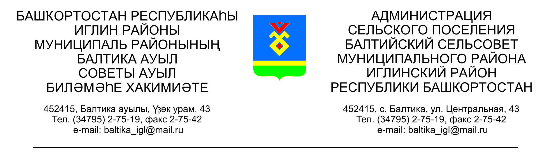
КАРАР ПОСТАНОВЛЕНИЕ

“ 30 ” март 2016 й. № 03-20 “ 30 ” марта 2016 г.

О внесении изменении в постановление главы сельского поселения
Балтийский сельсовет муниципального района Иглинский
район Республики Башкортостан от 21 декабря 2015 года № 12-130
«Об утверждении порядка осуществления администрацией сельского поселения Балтийский сельсовет муниципального района Иглинский район Республики Башкортостан бюджетных полномочий главных администраторов доходов бюджетов бюджетной системы Российской Федерации»

В связи с принятием приказа Министерства финансов Российской Федерации от 16 февраля 2016 года № 9н «О внесении изменений в Указания о порядке применения бюджетной классификации Российской Федерации, утвержденные приказом Министерства финансов Российской Федерации от
1 июля 2013 г. № 65н», постановляю:

1. В постановление главы сельского поселения Балтийский сельсовет муниципального района Иглинский район Республики Башкортостан от 21 декабря 2015 года № 12-130 «Об утверждении порядка осуществления администрацией сельского поселения Балтийский сельсовет муниципального района Иглинский район Республики Башкортостан бюджетных полномочий главных администраторов доходов бюджетов бюджетной системы Российской Федерации» внести следующие изменение:
приложение №3 «Перечень кодов подвидов доходов по видам доходов, главным администратором, которого является администрация сельского поселения Балтийский сельсовет муниципального района Иглинский район Республики Башкортостан», в части установления перечня кодов подвидов доходов по следующему виду государственной пошлины, дополнить:
000 1 08 04020 01 0000 110 «Государственная пошлина за совершение нотариальных действий должностными лицами органов местного самоуправления, уполномоченными в соответствии с законодательными актами Российской Федерации на совершение нотариальных действий», установить следующую структуру кода подвида доходов:

1000 110 | сумма платежа (перерасчеты, недоимка и задолженность по  соответствующему платежу, в том числе по отмененному)
4000 110 | прочие поступления

2. Настоящее постановление вступает в силу с 1 января 2016 года.

3. Контроль за исполнением настоящего постановления оставляю за собой.

Глава сельского поселения В.Н.Карунос

